Abschlussprüfungsaufgaben zum Thema
Messbereichserweiterung eines Spannungsmessgeräts

Abschlussprüfung 2000 A1

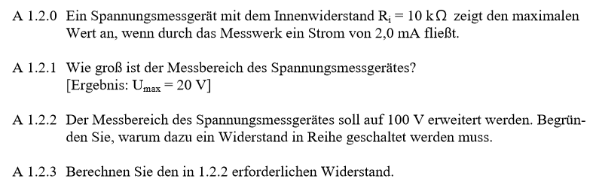

Abschlussprüfung 2014 C1



